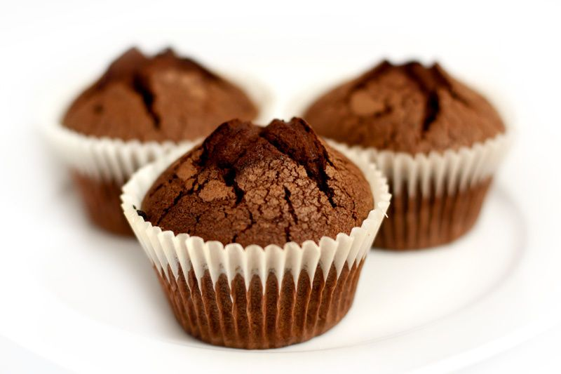
Jadłospis

Poniedziałek  14.05.18 | Pieczywo z ziarnem lnu (1); masło (7); szynka swojska; pomidor; ogórek kwaszony; płatki jaglane na mleku (7) 399,60kcal | winogrona | Barszcz ukraiński (7,9); pierogi z serem i śmietaną (1,3,7); surówka z marchewki i jabłka (7); kompot truskawkowy 464,80kcal | Kisiel jabłkowy /wyrób własny/; chrupki biszkoptowe  118,90kcal
Wtorek  15.05.18 | Pieczywo pszenne (1); masło (7); pasta fasolowa; krakowska sucha; sałata; papryka; kasza manna na mleku (1,7) 435,10kcal | sok gruszkowy; kalarepka do chrupania | Zupa zacierkowa z ziemniakami (7,9); pulpety z indyka w sosie koperkowym (1,3); ryż brązowy; brokuły (1,7); woda z miętą, cytryną i miodem 462kcal | Grahamka (1); masło (7); serek twarożkowy (7) pomidor; herbatka 119,80kcal
Środa  16.05.18 | Pieczywo razowe i wieloziarniste (1); masło (7); pasta z białego sera z rzodkiewką (7); indyk pieczony; papryka; owsianka królewska na mleku (7) 374,40kcal | ½ jabłka | Zupa pomidorowa z makaronem (1,7,9); udko pieczone z kurczaka; ziemniaki; surówka z kapusty pekińskiej; kompot wielowocowy;  549,80 kcal | Budyń waniliowy (3,7) /wyrób własny/;  cząstka melona; chrupki kukurydziane  152,90kcal
Czwartek  17.05.18 | Pieczywo żytnie (1); masło (7); serek twarożkowy Bieluch (7); pasztet mięsno-warzywny (1,3) /wyrób własny/; pomidor; rzodkiewka; płatki ryżowe na mleku (7)  396,70kcal | ½ banana | Zupa ogórkowa z ziemniakami (7,9); gulasz cielęcy (1); kuskus (1); marchewka gotowana (1,7); kompot z owoców leśnych  434,50 kcal | Buraczane muffiny z czekoladą (1,3) /wyrób własny/; cząstka pomarańczy; herbatka owocowa  187,50kcal
Piątek  18.05.18 | Pieczywo orkiszowe (1); masło (7); pasta z soczewicy i białego sera (7); ogórek zielony; ser żółty (7); papryka; kakao (7) 386,60kcal | cząstka kiwi | Ryżanka (7,9); paluszki rybne (3,4); ziemniaki; kapusta kwaszona; kompot agrestowy; 479,60 kcal | Bułka wyborowa (1); masło (7); dżem truskawkowy /wyrób własny/; herbatka  194,60kcal
Jadłospis może ulec zmianie !
ŻYCZYMY SMACZNEGO

